Pädagogisches Begleitmaterial zum Puppenspiel

Kasperlitheater Gwundernäsli – Philipp und Manuela Steiner

«Kasperlis Abetüür im wilde Afrika»

Thema:
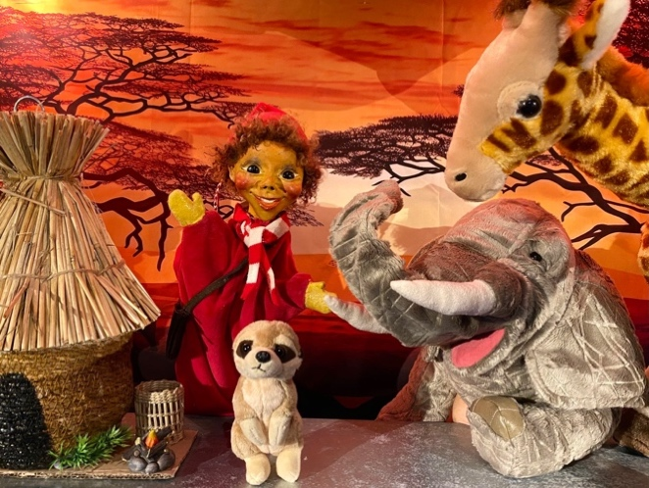
Dankbarkeit entdecken - für die kleinen und grossen Geschenke des Alltags

Zielgruppe

- Kindergarten (4–6 Jahre)
- 1.–2. Klasse Primarschule

Pädagogische Begründung
Das Puppenspiel «Kasperlis Abetüür im wilde Afrika» nimmt die Kinder mit auf eine spannende Entdeckungsreise. Kasperli besucht die Wüste, ein Dorf in der Savanne, den Dschungel in Afrika und begegnet Menschen, die trotz einfacherer Lebensbedingungen freundlich, fröhlich und gastfreundlich sind. Er begegnet natürlich auch vielen beliebten Tieren aus Afrika.
Dabei erkennt Kasperli, dass vieles, was für uns selbstverständlich erscheint, ein grosses Geschenk ist:
- täglich genügend zu essen
- sauberes Trinkwasser
- eine Schule besuchen zu dürfen
- medizinische Versorgung
- ein sicheres Zuhause
- Frieden
Die Geschichte vermittelt den Kindern, dass Dankbarkeit glücklich macht. Sie lernen, ihre eigenen Lebensumstände wertzuschätzen und gleichzeitig anderen Menschen mit Respekt zu begegnen.

Warum eignet sich gerade ein Puppenspiel?
Puppen sprechen Kinder auf einer emotionalen Ebene an. Kasperli entdeckt staunend Neues, stellt Fragen und lernt dazu – genau wie die Kinder.
Das Puppenspiel ermöglicht:
- emotionales Lernen
- Identifikation mit den Figuren
- Perspektivenwechsel
- altersgerechte Auseinandersetzung mit globalen Themen
- aktives Mitdenken
Kinder erleben die Geschichte nicht als Unterricht, sondern als Abenteuer.

Lernziele

Sachkompetenz
Die Kinder ...
- erkennen, dass Menschen auf der Welt unterschiedlich leben.
- wissen, dass sauberes Wasser, Bildung und Nahrung wertvolle Güter sind.
- lernen, alltägliche Dinge bewusster wahrzunehmen.

Sozialkompetenz
Die Kinder ...
- entwickeln Respekt gegenüber anderen Kulturen.
- lernen Mitgefühl.
- erkennen, dass Menschen trotz unterschiedlicher Lebensbedingungen gleich wertvoll sind.

Selbstkompetenz
Die Kinder ...
- entdecken Gründe zur Dankbarkeit.
- stärken ihre Fähigkeit, Positives wahrzunehmen.
- erleben Zufriedenheit statt Selbstverständlichkeit.

Gesprächsimpulse nach dem Puppenspiel
- Was hat Kasperli auf seiner Reise entdeckt?
- Worüber haben sich die Leute und die Tiere im Dorf der Savanne gefreut?
- Was ist für dich jeden Tag selbstverständlich?
- Wofür bist du heute dankbar?
- Wie können wir anderen Menschen helfen?
- Kann man glücklich sein, auch wenn man nicht alles besitzt?

Praktische Aktivitäten

1. Dankbarkeits-Sonne
In die Mitte kommt eine grosse Sonne.
Jedes Kind malt oder schreibt auf einen Strahl etwas, wofür es dankbar ist.
Zum Beispiel:
- meine Familie
- Freunde
- Essen
- mein Bett
- Tiere
- Schule
- Wasser
- Spielzeug
- Gesundheit
Am Schluss entsteht eine gemeinsame Dankbarkeits-Sonne.

2. Wasser ist kostbar
Die Kinder erhalten einen kleinen Becher Wasser.
Gemeinsam überlegen sie:
- Woher kommt unser Wasser?
- Wofür brauchen wir Wasser?
- Wie können wir sorgsam damit umgehen?

3. Dankbarkeitsglas
Jedes Kind schreibt oder malt während einer Woche jeden Tag einen Grund zur Dankbarkeit.
Alle Zettel kommen in ein Glas.
Am Ende werden einige vorgelesen.

4. Koffer voller Schätze
Ein Koffer enthält Alltagsgegenstände:
- Brot
- Zahnbürste
- Buch
- Trinkflasche
- Regenjacke
- Bleistift
Die Kinder überlegen:
"Warum ist das ein Schatz?"

5. Rollenspiel
Die Kinder spielen:
"Kasperli kommt wieder nach Hause."
Sie erzählen ihren Freunden, was sie auf der Reise gelernt haben.

Sprachförderung
Neue Wörter:
- dankbar
- Geschenk
- Wasser
- Schule
- Familie
- Freundschaft
- teilen
- helfen
- Freude
- wertvoll
Die Kinder erzählen in eigenen Worten, wofür sie dankbar sind.

Bezug zum Lehrplan 21 (Zyklus 1)
Das Puppenspiel unterstützt verschiedene Kompetenzbereiche:
- Natur, Mensch, Gesellschaft (NMG)
- Sprache
- Bildnerisches Gestalten
- Musik und Theater
- Soziales Lernen
- Bildung für Nachhaltige Entwicklung (BNE)
- Wertebildung
Die Kinder lernen, ihre Lebenswelt bewusst wahrzunehmen, Vielfalt zu respektieren und Verantwortung für das eigene Handeln zu übernehmen.

Warum wirkt diese Geschichte?
Kinder lernen besonders nachhaltig durch Gefühle.
Im Puppenspiel erleben sie:
- Staunen über neue Erfahrungen.
- Mitgefühl mit anderen Menschen.
- Freude über das eigene Zuhause.
- Dankbarkeit für alltägliche Dinge.
Diese positiven Emotionen fördern Zufriedenheit, Empathie und Wertschätzung.
Pädagogischer Mehrwert
Das Puppenspiel eröffnet einen altersgerechten Zugang zu einem wichtigen Lebensthema: Dankbarkeit. Es hilft Kindern, das Gute im eigenen Alltag wahrzunehmen, ohne andere Lebensweisen abzuwerten. Gleichzeitig erweitert es ihren Blick auf die Vielfalt der Welt und stärkt Mitgefühl, Respekt und Offenheit.
Durch die Verbindung von Theater, Fantasie und gemeinsamer Reflexion entsteht eine ganzheitliche Lernerfahrung. Die Kinder erfahren, dass wahres Glück nicht allein von Besitz abhängt, sondern auch von Gemeinschaft, Liebe, Hoffnung und Dankbarkeit.

Fazit
«Kasperlis Abetüür im wilde Afrika» verbindet Werteerziehung, kulturelles Lernen und künstlerisches Erleben auf kindgerechte Weise. Das Puppenspiel lädt Kinder ein, mit offenen Augen durch die Welt zu gehen und die vielen Geschenke ihres Alltags bewusst wahrzunehmen.
Es stärkt Dankbarkeit als Lebenshaltung und vermittelt zugleich Respekt gegenüber Menschen, die unter anderen Bedingungen leben. So fördert die Geschichte nicht nur Wissen, sondern auch Herz, Mitgefühl und eine positive Sicht auf das Leben.

Kasperlitheater Gwundernäsli
Manuela und Philipp Steiner
info@kasperlitheater.ch
kasperlikeller.ch
kasperlitheater.ch

